

具身双臂升降平台

睿尔曼智能科技（北京）有限公司
2024年9月
安全提示
非常感谢您购买睿尔曼智能科技（北京）有限公司的产品，在打开包装后请首先依据设备配置清单对配件进行检查，若发现配件有损坏或缺少的情况，请尽快与您的经销商或客服联系解决。

- 产品使用前，请务必仔细阅读产品相关说明。
- 为了保证您和设备的使用安全，在充电器和充电桩连接电源前，请务必确认电源电压是否正确。
- 在启动设备前，应对周围环境进行检查，确保没有障碍物、不稳定的地面或其他可能影响设备安全运行的因素。
- 所有操作人员应接受紧急停止训练，了解如何在紧急情况下迅速使用急停按钮，以防止事故的发生。
- 在移动设备时，应确保所有运动部件固定，避免在移动过程中发生意外。
- 严格遵守设备的最大负载限制，避免超载操作，以免对设备造成损坏或引发安全事故。
- 使用时请严格按照设备操作说明或在专业指导下进行，不得违规操作。
- 本产品含有运动部件，使用时请不要佩戴首饰，长发需盘起，防止缠绕发生危险。
- 设备在使用过程中出现异常情况，请及时联系专业人员处理。
- 设备使用完毕后请将双臂收拢，并关闭总电源。
版本声明
本手册内容受版权保护，版权归睿尔曼智能科技（北京）有限公司所有，并保留一切权利。未经许可，不得以纸质、电子的或其它任何方式文档进行复制和传播。

文件修订记录：
版本号 | 时间 | 备注
V1.0 | 2024-09-13 | 拟制

目录
1 前言 5
2 产品概述 5
2.1 产品特点 5
2.2 功能描述 5
2.3 系统通讯图 6
3 整机参数 7
4 分系统介绍 7
4.1 结构分系统 7
4.2 移动底盘 8
4.3 主控系统 8
4.4 升降柱 9
4.5 胸部 10
4.6 双臂系统 10
4.7 头部 12
4.8 电气系统以及其他 13
5 产品配置 13
6 使用说明 14
6.1 通讯连接 14
6.2 设备开机 14
6.3 设备调试 16
6.4 安全使用注意事项 19
6.4.1容易产生意外或伤害的操作： 19
7 运输、贮存和开箱 19
7.1 装箱清单 19
7.2 打包步骤 20

1 前言
随着中国劳动力人口数量持续下滑，人力成本持续上升，机器人替代人是已成为未来的趋势。伴随多模态大模型、机器人控制等技术的快速发展，以规划、移动、感知、操作为主要功能的复合类机器人逐步具备了替代人工完成各类复杂工作的能力。为了满足日益增长的各类场景和任务对综合操作能力的需求，睿尔曼开发了双臂升降机器人。
具身双臂升降平台定位为通用硬件开发平台，具备移动底盘、升降柱、全局和局部深度视觉、监控视觉、由六轴机械臂组成的双臂系统、以超级AI边缘计算机为核心的主控系统等配置，用户可以基于双臂升降机器人的硬件平台进行自主导航、自主运动、自主避障、目标识别、大范围抓取搬运操作、遥操作控制、视频监控、语音交互等能力的开发，进而支持用户探索机器人替代人工在工业、商用和家庭等场景中的应用。

2 产品概述

2.1 产品特点
用户可以基于平台开发无线遥操作、双臂操作的数据采集和模型训练，并进行各类场景的巡检和操作任务的自主规划与执行，应用领域广泛，涵盖工业、商业、家庭和科研等场景。该平台具有以下特点：
- 操作空间全覆盖：灵活的操作范围全面覆盖人类的操作空间，高度可达2.2米。
- 强大的操作能力：双臂+手爪具备额定8KG操作能力，实用性强。
- 开源生态支持：技术生态良好的开源环境，支持科研和场景探索。
- 多视角智能识别：配备3个深度相机（D435）提供精准的3D视觉，用于物体识别与抓取；2个RGB相机（USB）实现彩色环境监控，满足复杂场景下的多任务需求。
- 数据采集&模型训练：手爪控制的实时性高，利于双臂操作的数据采集和模型训练。同时也可将训练好的模型放到具身双臂升降平台上用于真实环境的推理和繁华训练。

2.2 功能描述
具身双臂升降平台由移动底盘、主控系统、升降柱、胸部、双臂、头部、电控系统等部分构成，通过充电桩对双臂升降机器人进行充电。系统布局如图1所示。
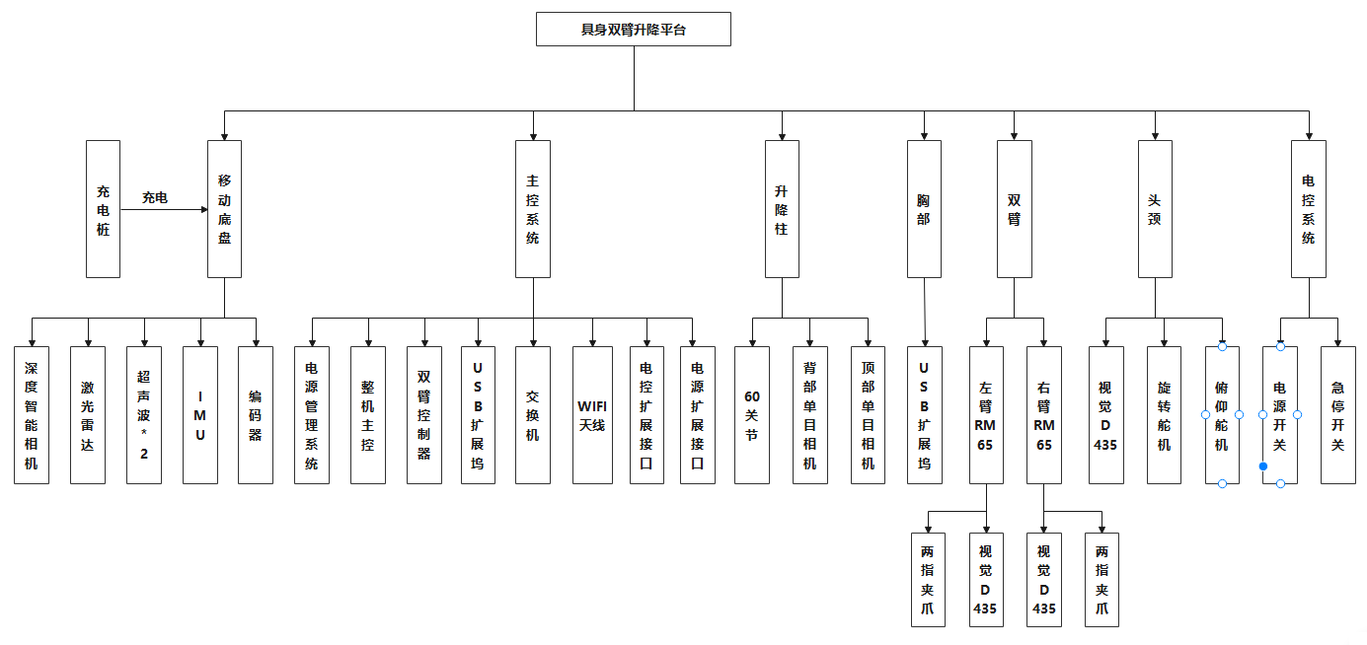
图1机器人系统布局示意图
- 主控系统：
主控系统为整机的控制中心，核心主控选择英伟达（NVIDIA）的一款用于机器人、自主机器等边缘嵌入式计算的AI超级计算机模块，Jetson AGX Orin 64G+1T 固态硬盘。
- 移动底盘：
移动底盘为具备自主导航、自主运动、自主避障等功能，为整机提供运动、供电、支撑等功能。
- 升降柱：
升降柱具备升降功能，直接安装在底盘的上平面，为确保机械臂的操作高度（即5轴）为200-2000mm，升降高度为700-1500mm，升降行程为800m左右。最大升降速度为150mm/s以内。
- 胸部：
胸部部署在升降平台的安装座上，方向向前，与底盘方向保持一致。胸部提供双臂系统、头部系统的安装支座。
- 双臂系统：
双臂系统由机械臂、双目深度相机、两指平行夹爪等模块构成，用于局部目标的识别、抓取分拣搬运等操作。
- 头部：
头部由俯仰关节、旋转关节和双目深度相机等部分组成。
- 电控系统：
电源开关与底盘共用，即触发底盘电源开关，底盘所有载荷系统自动上电/掉电；急停开关部署于整机主控箱上端，位置方便触达，同时走线方便。

2.3 系统通讯图
各系统通讯设计为图2所示。
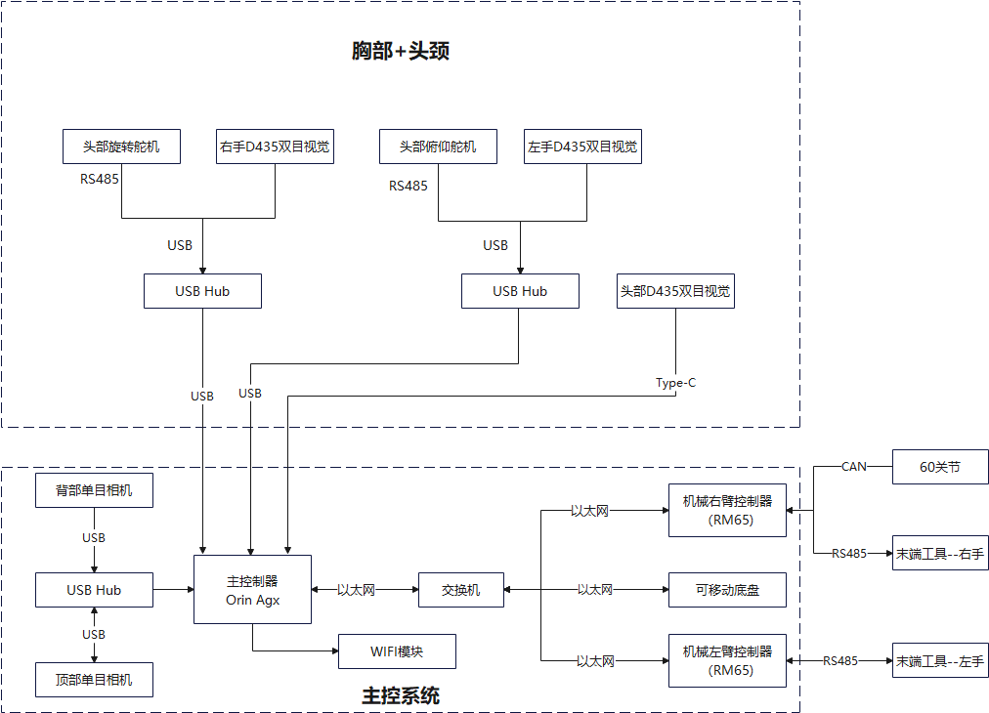
图2 机器人系统示意图

3 整机参数
名称 | 参数
外形尺寸 | 640*450*1700mm（收拢状态）
整机重量 | 约为90kg
工作范围 | 上下：200-2000mm（高点时工作深度是2000mm）  左右：0-1900mm  向前：0-600mm（700--1500mm行程范围内）
运动速度 | ≤1.5m/s
爬坡角度 | ≤5°
跨越台阶 | 20mm
跨越间隙 | 20mm
转弯半径 | 原地转弯
升降行程 | 800mm
导航方式 | 基于激光雷达的自主导航
避障距离 | 前方和左右避障距离一致，最远3000mm，距离可调
定位精度 | 全局定位精度：±50mm/±3°/二次定位精度：±5mm/±1°
工作时长 | 7-8h
充电时长 | 3h
无线通信 | WIFI
扩展接口 | 网口、HDMI、USB3.0*4

具身双臂升降平台尺寸如图3所示。
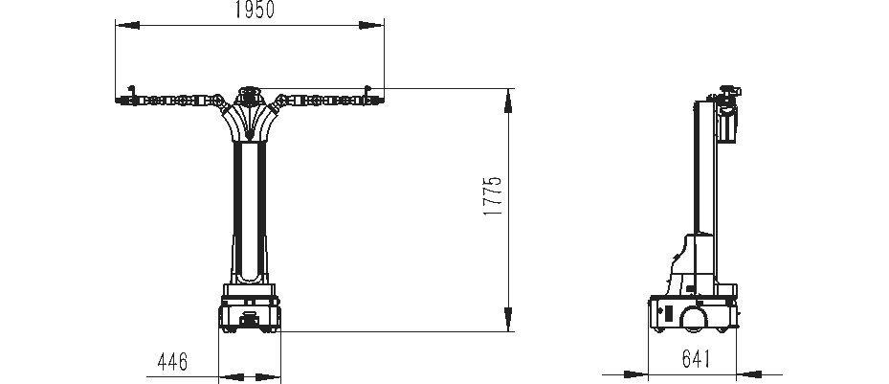
图3 平台尺寸图

4 分系统介绍

4.1 结构分系统
具身双臂升降平台结构分系统主要包括躯干、头部等外观结构件，及内部集成及安装所需的结构件、转接件等。

4.2 移动底盘
移动底盘为具备自主导航、自主运动、自主避障等功能，为整机提供运动、供电、支撑等功能。用户可以通过API、HTTP协议可以获取底盘的激光雷达、深度相机、超声传感、电机编码、IMU等数据信息，并进行参数调节；可以通过调用接口数据应用底盘的导航功能，可以支持导航规划、动态避障、自主定位、地图构建、自动充电等功能，从而使用户进行底盘的控制和二次开发。参数如下。
名称 | 参数
底盘尺寸 | 640*450*250（mm）
底盘质量 | 50kg
垂直负载 | 80kg
驱动方式 | 两轮差速
速度 | 1.5m/s
爬坡角度 | 5°
转弯半径 | 原地转弯（0mm）
跨越台阶 | 20mm
跨越间隙 | 20mm
全局定位精度 | ±50mm/±3°
二次定位精度 | ±5mm/±1°
避障距离 | 前方和左右避障距离一致，最远3000mm，距离可调
使用温度 | 5-40℃
导航系统 | 深度智能相机*1组  激光雷达*1组  安全触边*1组  超声波*2组  IMU+编码器*1组
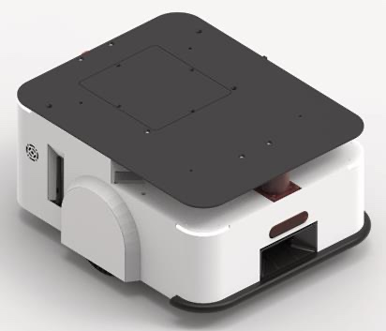

4.3 主控系统
主控系统为整机的控制中心，核心主控选择英伟达（NVIDIA）的一款用于机器人、自主机器等边缘嵌入式计算的AI超级计算机模块，Jetson AGX Orin 64G+1T固态硬盘，参数如下。
名称 | 参数
AI性能 | 275TOPS
GPU | 2048个NVIDIA CUDA核  64个Core的NIVDIA Ampere架构
CPU | 12核Arm Cortex-A78AE v8.2 64位CPU 3MB L2+6MB L3
DL加速器 | 2xNVDLA V2.0
视觉加速器 | PVA v2.0
存储 | 64GB eMMC 5.1
硬盘 | 1G固态硬盘
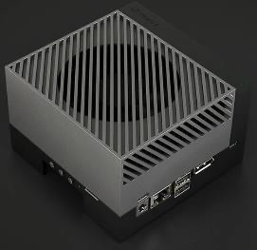
电源管理系统由开关电源和稳压电源组成，从底盘取电，为机器人的所有上装载荷供电；机械臂控制器为RM65-B型机械臂的标准控制器。
由于本项目中涉及的USB接口需求，超出Orin Agx自带的USB接口的数量，同时为了客户后续进行扩展其他的USB接口设备，因此配备USB扩展坞，且均为USB30接口，以保证数据传输速率。主控系统的USB扩展坞选型为A173。
名称 | 参数
型号 | A173
端口数量 | 7口
数据传输 | USB3.0
供电电源 | 12V3A
每口供电 | 5V1A
尺寸 | 125.6*78.8*27.3mm
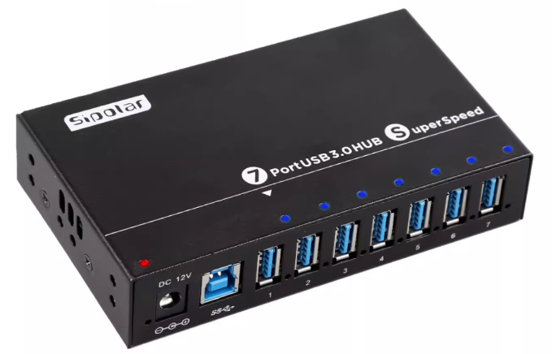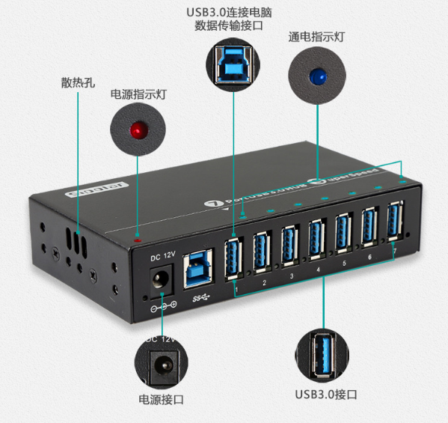

4.4 升降柱
升降柱具备升降功能，直接安装在底盘的上平面，为确保机械臂的操作高度（即5轴）为200-2000mm，升降高度为700-1500mm，升降行程为800mm左右。最大升降速度为150mm/s以内。
升降柱背部配备单目相机：位于升降柱背后中线位置，离地面高度为1500mm左右，用于机器人在前进、后退时的环境观察和视频监控。
升降柱顶部配备单目相机：位于升降柱顶端，顶部单目相机主要用于机器人向前行进过程中的环境观察和视频监控。
背部和顶部的单目相机的参数如下。
名称 | 参数
接口方式 | USB2.0（标准UVC协议）
像素 | 200W
对焦方式 | FF定焦
市场角 | 120°
附加功能 | 红外+麦克风
支持系统 | Win7/8/10 Linux Ubuntu
帧率 | 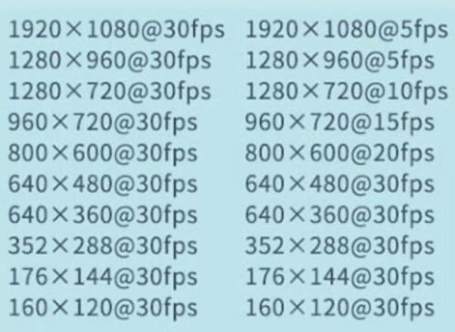
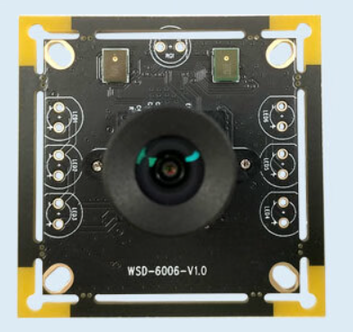

4.5 胸部
胸部部署在升降平台的安装座上，方向向前，与底盘方向保持一致。胸部提供双臂系统、头部系统的安装支座。

4.6 双臂系统
双臂系统由机械臂、双目深度相机、两指平行夹爪等模块构成，用于局部目标的识别、抓取分拣搬运等操作。
- 机械臂：机械臂是机器人执行操作任务的主要作业工具，从考虑自由度和负载，机械臂的选型为RM65-B，参数如下。
名称 | 参数
自由度 | 6
有效负载 | 5kg
重复定位精度 | ±0.05mm
工作半径 | 610mm
功耗 | WIFI、网口、USB 串口、RS485
通讯方式 | 64GB eMMC 5.1
关节运动范围 | J1±178°，J2±130°，J3±135°，J4±178°，J5± 128°，J6±360°
关节最大角度 | J1-J2:180°/s，J3-J6:225°/s
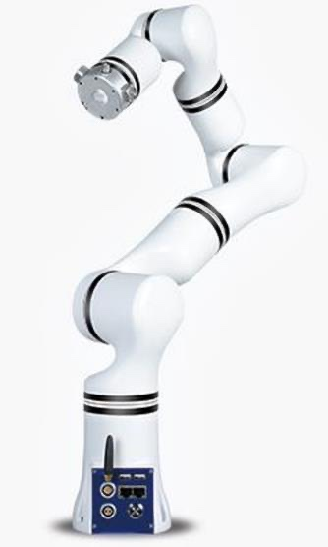
- 双目深度相机选用D435，为保证目标识别效果，相机的主视场角对应夹爪手指的中间部位，参数如下。
名称 | 参数
视场角 | 85°（水平）*58°（垂直）
深度距离 | 0.25-2.5m
相对精度 | 1.0%(中心77.4%区域) @200mm  1.0%(中心81%区域)@500/1000/1500mm  1.1%(中心81%区域) @2000mm  1.2%(中心81%区域) @2500mm
相机原理 | 双目结构光
支持操作系统 | Windows 10/Android8/Ubuntu 18.04
接口形式 | USB Type-C
功耗 | 平均功耗＜2.3W  最大功耗＜5.0W（工作状态下每33ms持续时间≤3ms）
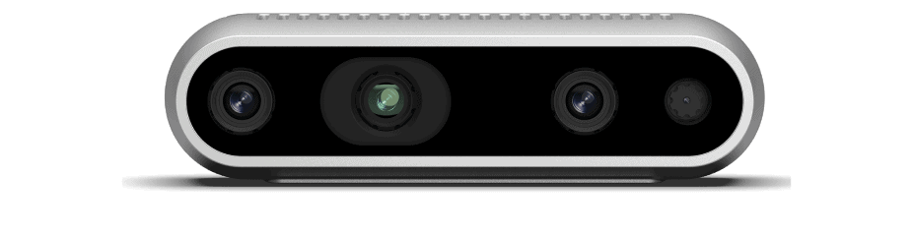
- 两指平行夹爪是执行操作的直接执行部件，参数如下。
名称 | 参数
整机尺寸 | 110（L）*60（W）*130（H）mm
自重 | 0.5kg
负载 | 额定负载4kg，最大负载5kg
开合尺寸 | 标准65mm，扩展为35-100mm
通信 | RS485、I/O
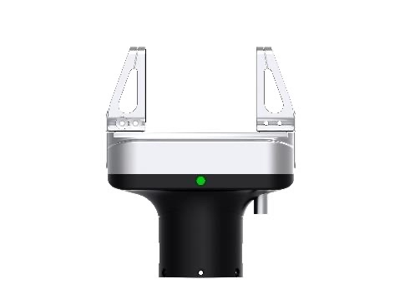

4.7 头部
头部由俯仰关节、旋转关节和双目深度相机等部分组成。
- 头部视觉：头部拥有全局视角，采用D435深度相机，可以支持用户开发以下功能：
    - 全局定位，通过精准识别远距离的目标及关键特征，指引机器人运动到核心目标物附近，进而指引机械臂进行目标抓取；
    - 在机械进行抓取操作过程中，头部视觉可以识别机械臂周围的障碍物，方便机器人和机械臂避障；
    - 在机器人运动过程中，头部视觉可以识别高位置障碍物，从而实现运动过程避障。
- 俯仰旋转关节：为了以最小的功率和最简便操作，扩大机器人的头部全局视角，为机器人头部配备2个自由度，俯仰动作采用舵机实现，其中俯仰关节的俯仰角度为-60°~60°，俯仰速度为18°/s。为保证头部在进行俯仰动作时，与头部与升降柱不发生干涉，因此头部要做前置设计。具体尺寸视设计效果而定。旋转动作采用舵机实现，旋转角度为±90°。旋转速度为18°/s。俯仰旋转关节不带自锁。
头部双目相机D435的视场角配合旋转俯仰关节，可以实现视场角的俯仰89°~89°，旋转-132°~132°的视觉覆盖，确保机械臂完全处于D435的视场角范围内。
名称 | 参数
型号 | LX-224HV高压总线舵机
工作电压 | 9-12.6V
转动速度 | 0.18sec/60°
转动范围 | 0~240°
舵机精度 | 0.3°
扭矩 | 20kg.cm
控制方式 | UART串口
通信比特率 | 115200
尺寸 | 40*51.1*21.4mm
断电自锁功能 | 无
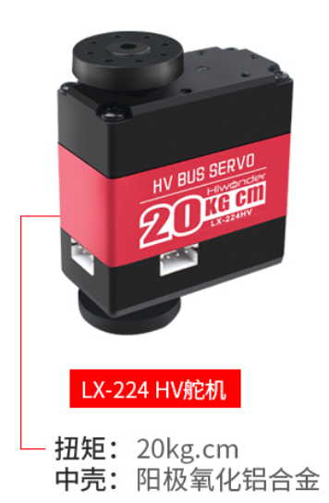

4.8 电气系统以及其他
电源管理系统电源管理系统从底盘取48V供电，部署于底盘上的升降柱背面的主控箱内，为机器人的胸部、头部（含舵机、视觉）、双臂（含手爪、视觉）等提供电源，整机供电如图4所示。
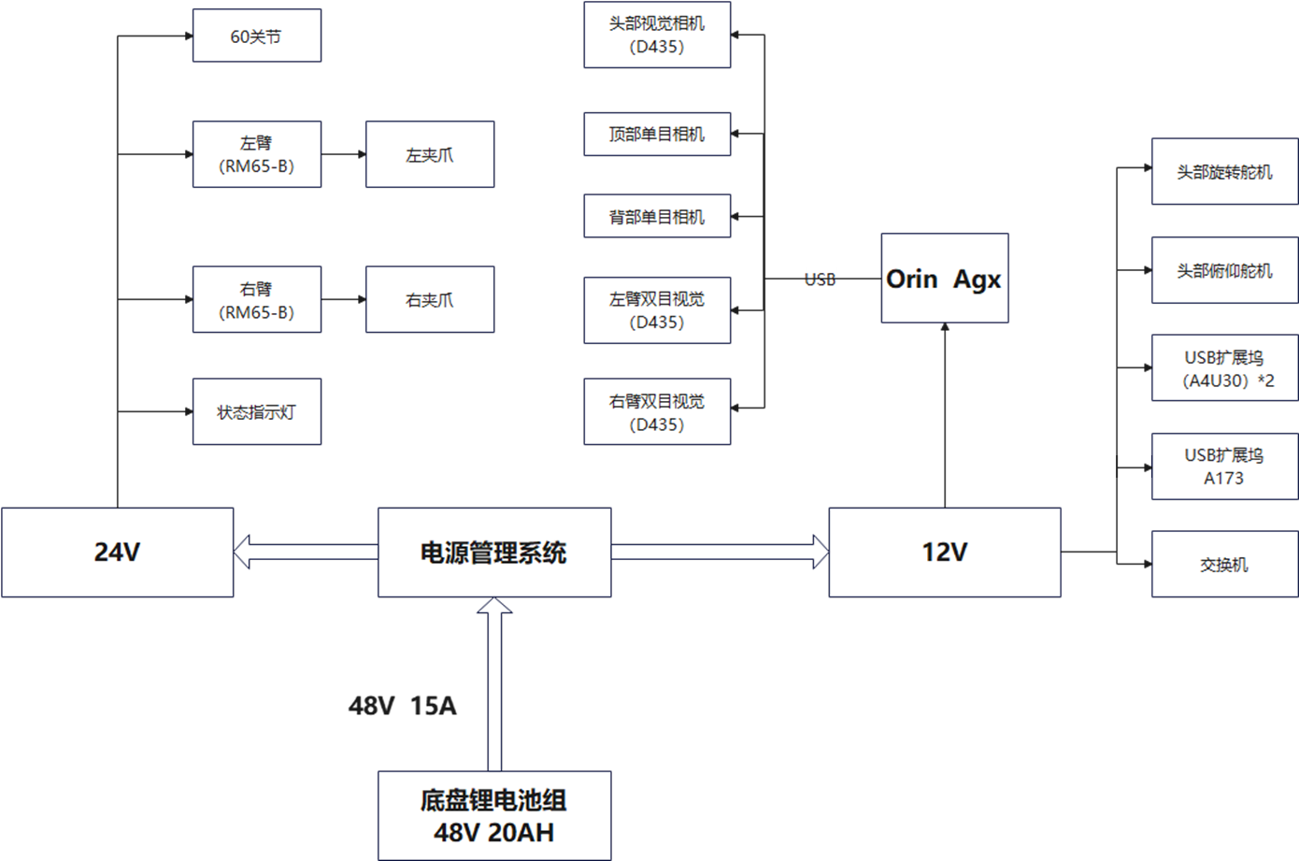
图4 整机供电示意图

5 产品配置
序号 | 名称 | 数量
1 | 移动底盘 | 1
2 | 主控 Agx Orin | 1
3 | 升降柱 | 1
4 | 单目监控相机（前、后） | 2
5 | 机械臂RM65-B | 2
6 | 两指平行夹爪 | 2
7 | 头部舵机 | 2
8 | 双目深度相机D435（双手+头） | 3

6 使用说明
本套具身双臂升降平台的使用说明请参照以下进行。

6.1 通讯连接
机器人平台整体通过以太网进行连接，并留有对外接口，各个模块IP地址及默认用户名密码设置如下；
- 移动平台IP : 169.254.128.2
- 主控模块IP : 169.254.128.20
- 移动平台默认用户名密码：woosh/wooshrobot
- 移动平台热点默认密码：woosh888
- 主控模块默认用户名密码：rm/rm
- 机械臂示教器用户名密码：root/realman
- 机械臂（左臂）：IP 169.254.128.18；端口号 8080
- 机械臂（右臂）：IP 169.254.128.19；端口号 8080

6.2 设备开机
步骤一：打开机器人总开关。
具身双臂升降平台总电源开关位于移动底盘上，（位置：移动小车右侧上方），长按听到移动底盘发出连续响声后松开，开关位置如图5所示。
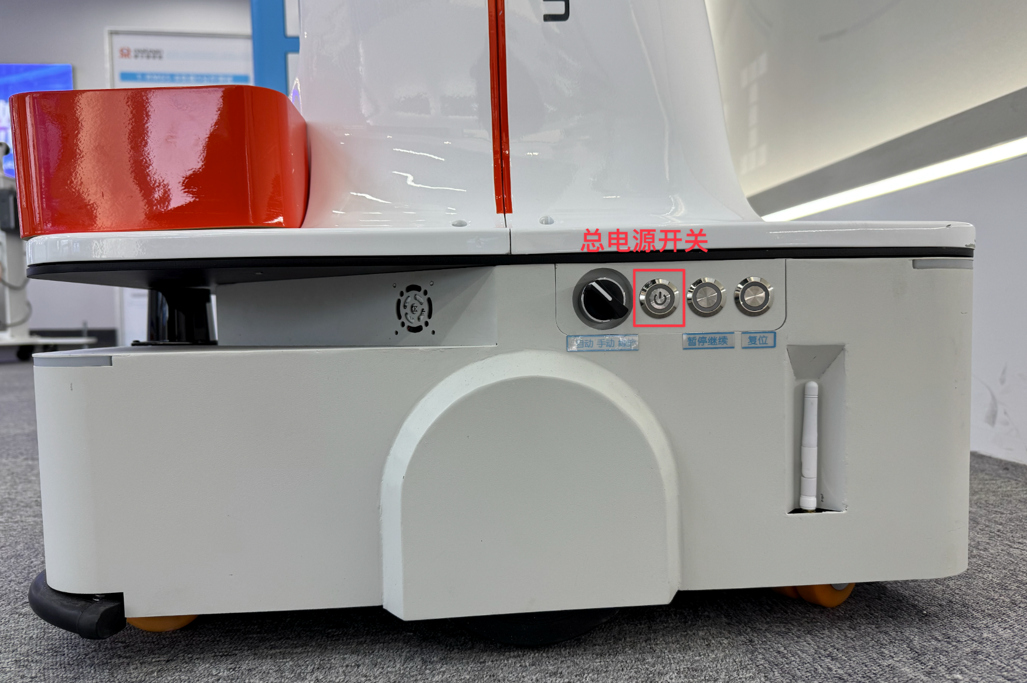
图5 具身双臂升降平台总电源开关
步骤二：分系统上电。
检查急停开关是否在正常状态，如果处于按下状态，顺时针旋转按钮，使按钮弹起，并按下机器人背部开机按钮。机器人正常开机，背部状态指示灯变为蓝色。具身双臂升降平台急停开关和开关/状态指示灯如图6所示。
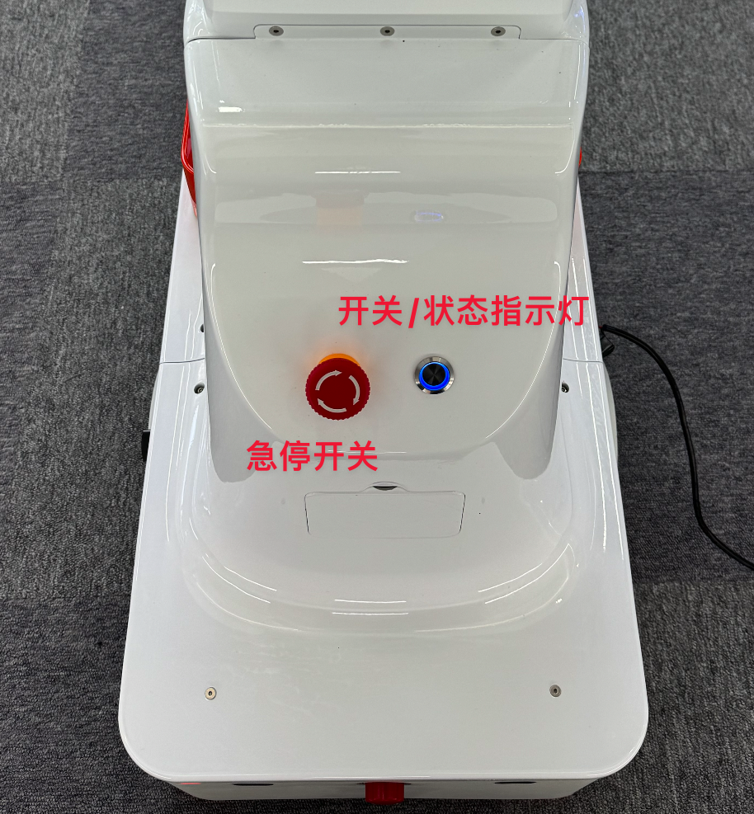
图 6 急停开关和开关/状态指示灯
步骤三：设备关机。
关闭设备时，长按总电源开机按钮，待听到连续声响后松手即可。
步骤四：设备充电。
将充电器连接电源后，找到移动底盘右侧的充电接口，将充电器末端的充电头插入接口。当充电器（或底盘充电口）亮红灯时，表示正在充电。充电接口和充电器如图7和图8所示。注意：充电期间，无法通过底盘移动软件控制底盘移动。
此外，可通过充电桩为移动底盘充电，如图9所示。移动底盘正面（摄像头下方）设有充电接口，将充电桩下方的黑色充电头插入该接口。当充电桩亮绿灯时，表示正在充电。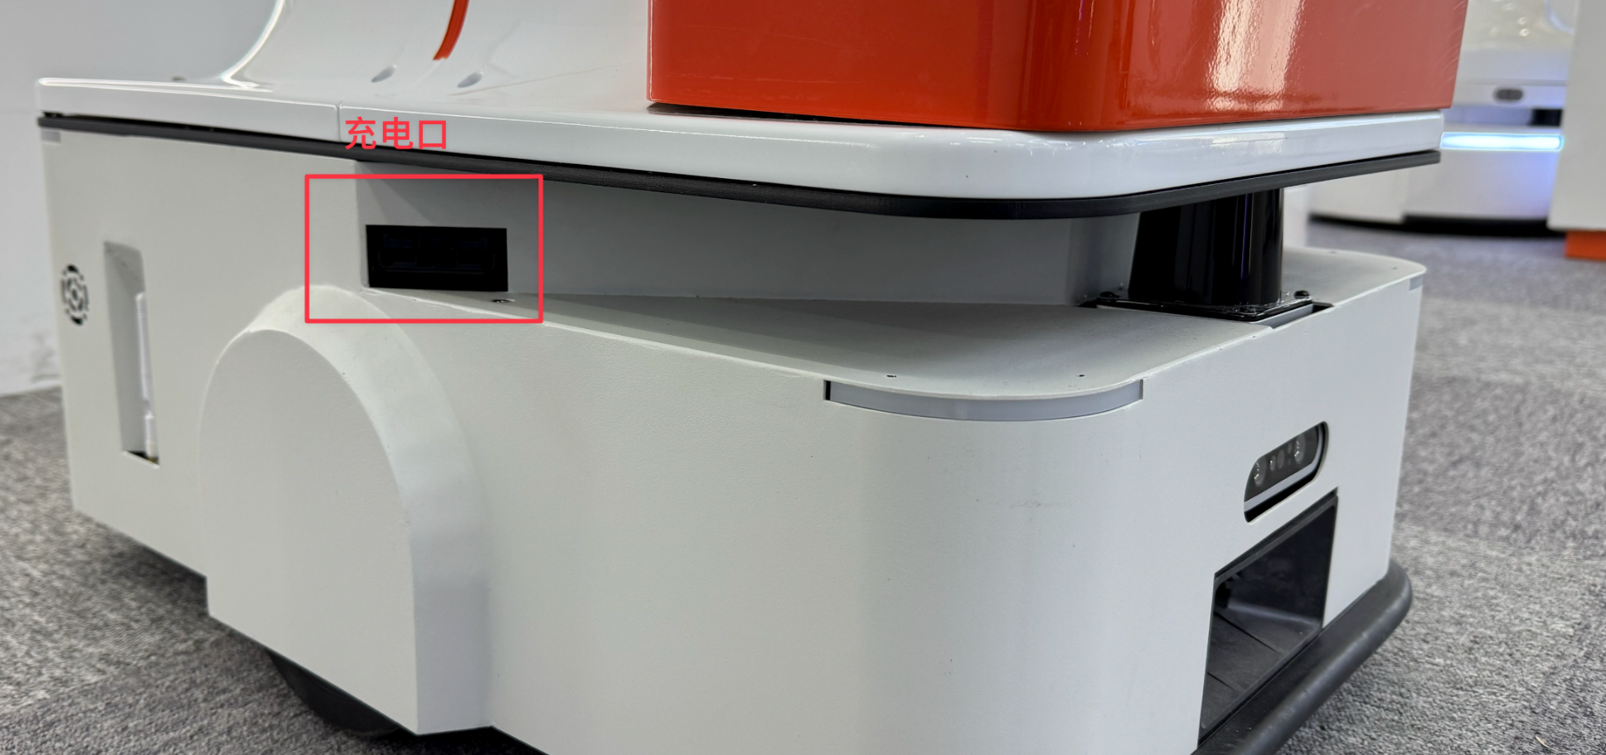
图7 移动底盘充电口
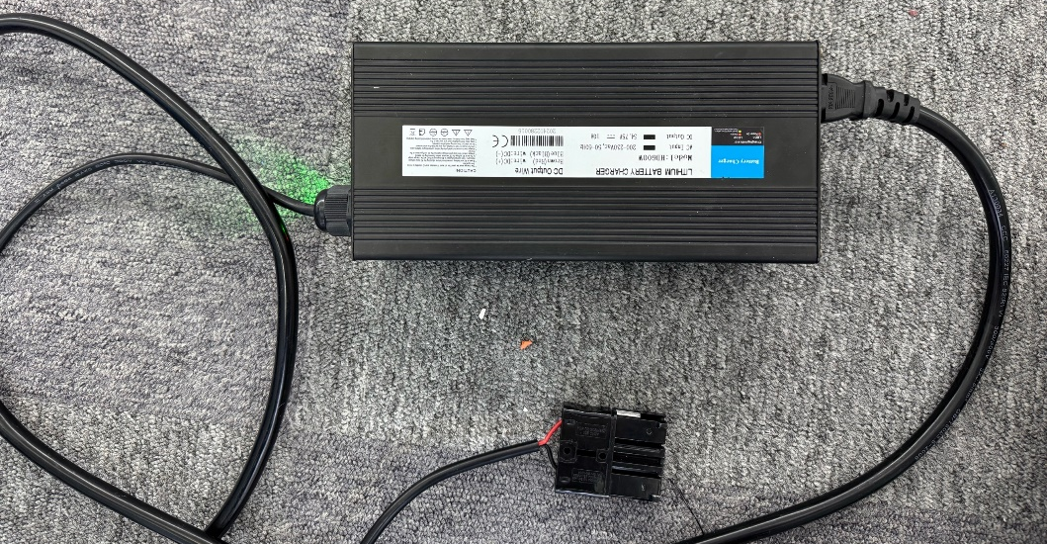
图8充电器
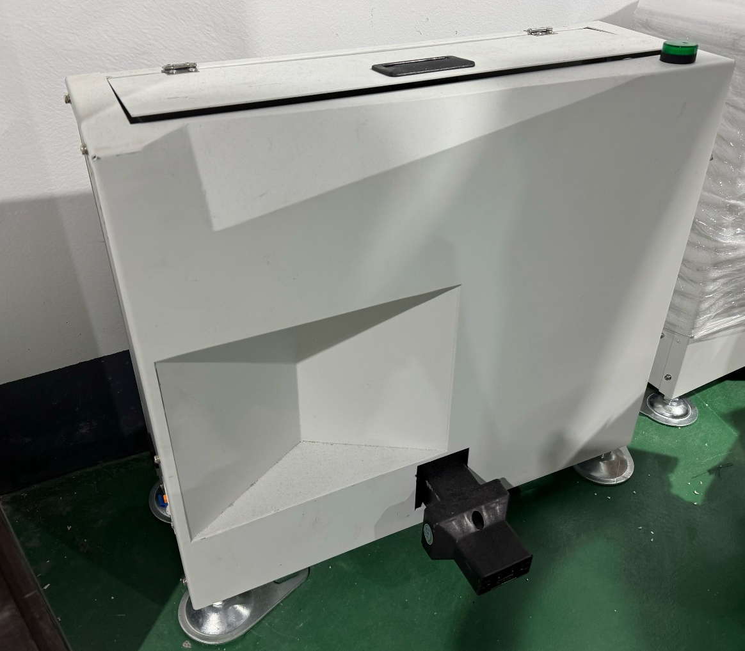
图9 充电桩

6.3 设备调试
步骤一：打开对外调试接口。
机器人背部下方有调试接口，连接前需要将调试接口盖板打开取下，如图10所示。
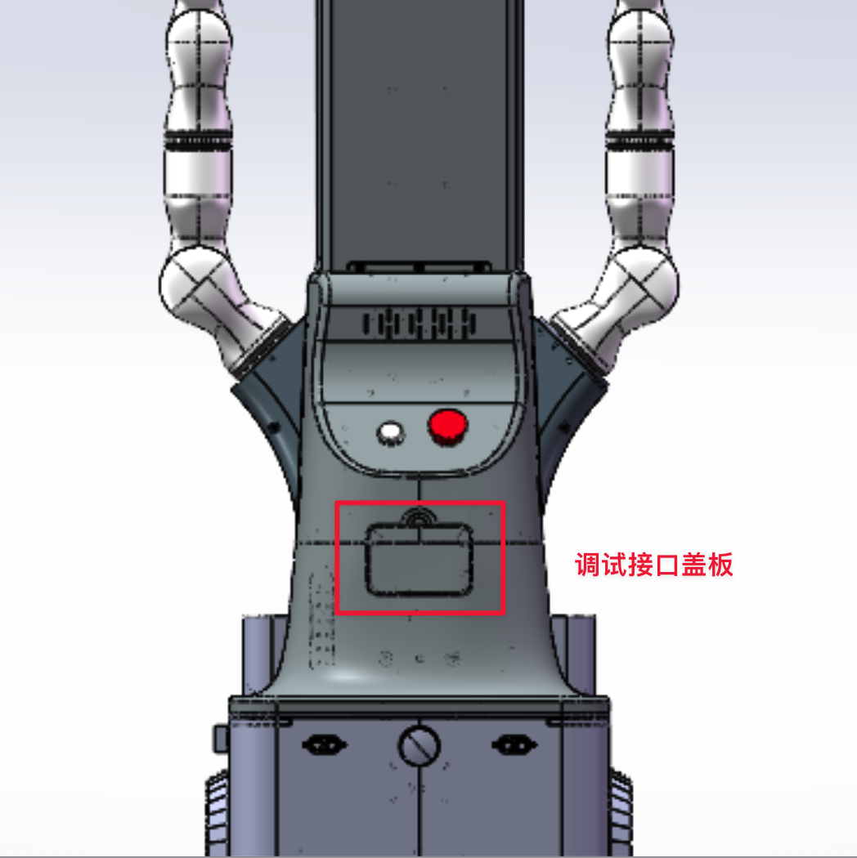
图10 调试接口盖板
步骤二：连接对外调试接口。
对外调试接口如图11所示。机器人背部下方包含4或5个对外通讯接口，插口说明如下：
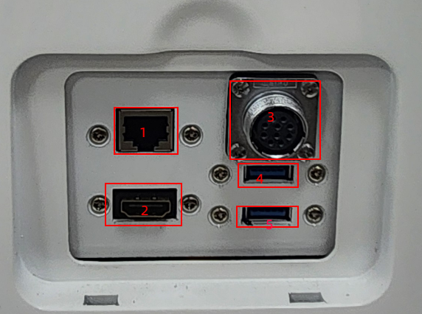
图11 调试接口
- 以太网口，可连接主控模块，移动底盘，机械臂
- HDMI接口，连接显示器
- 遥操的十芯航插口（不配套背负式遥操设备的机器人没有这个插口）
- USB插口连接主控模块
- USB插口连接主控模块
注：机器人内部主控模块通过接口④和接口⑤连接，主控模块预安装Ubuntu操作系统。机械臂示教器软件支持Windows和Ubuntu操作系统。若需在Windows上运行示教器软件控制机械臂，需使用外部windows电脑，通过网线连接至以太网接口①。
步骤三：参数配置（下面以右侧机械臂连接为例）。
本机电脑端口IP改为169.254.128.33(10网段除10、11、18、19以外的IP即可），如图12所示。
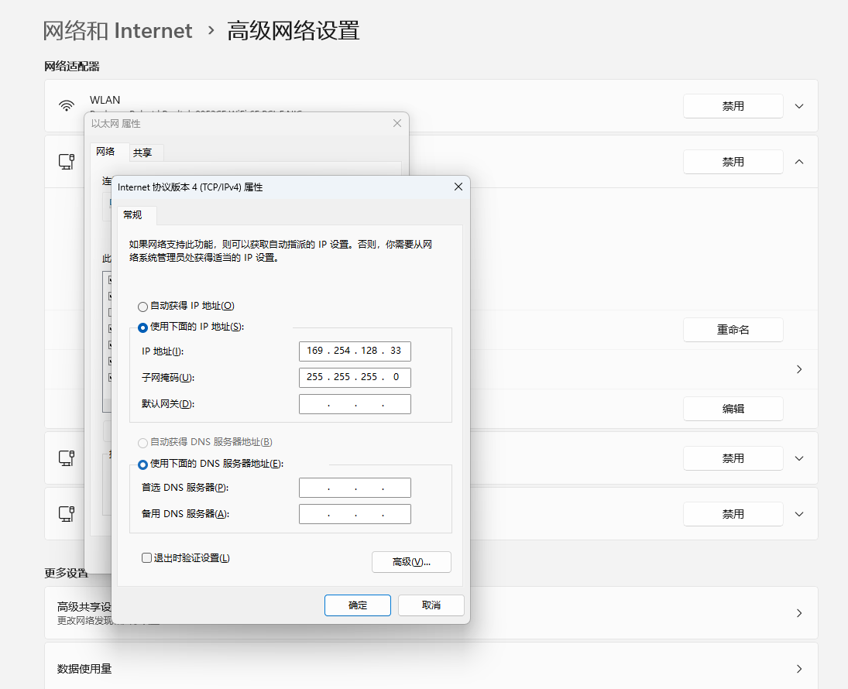
图12 电脑IP端口修改
步骤四：机械臂控制。
在谷歌浏览器中输入IP地址“169.254.128.18”，按回车键进入示教器软件登录页面，输入账号“root”和密码“realman”登录。在示教器界面左侧菜单中选择“机械臂示教”，然后点击如图14所示的按钮，切换至“真实”模式。此时，可通过示教器控制机械臂。有关示教器的详细使用方法，请参阅用户手册。
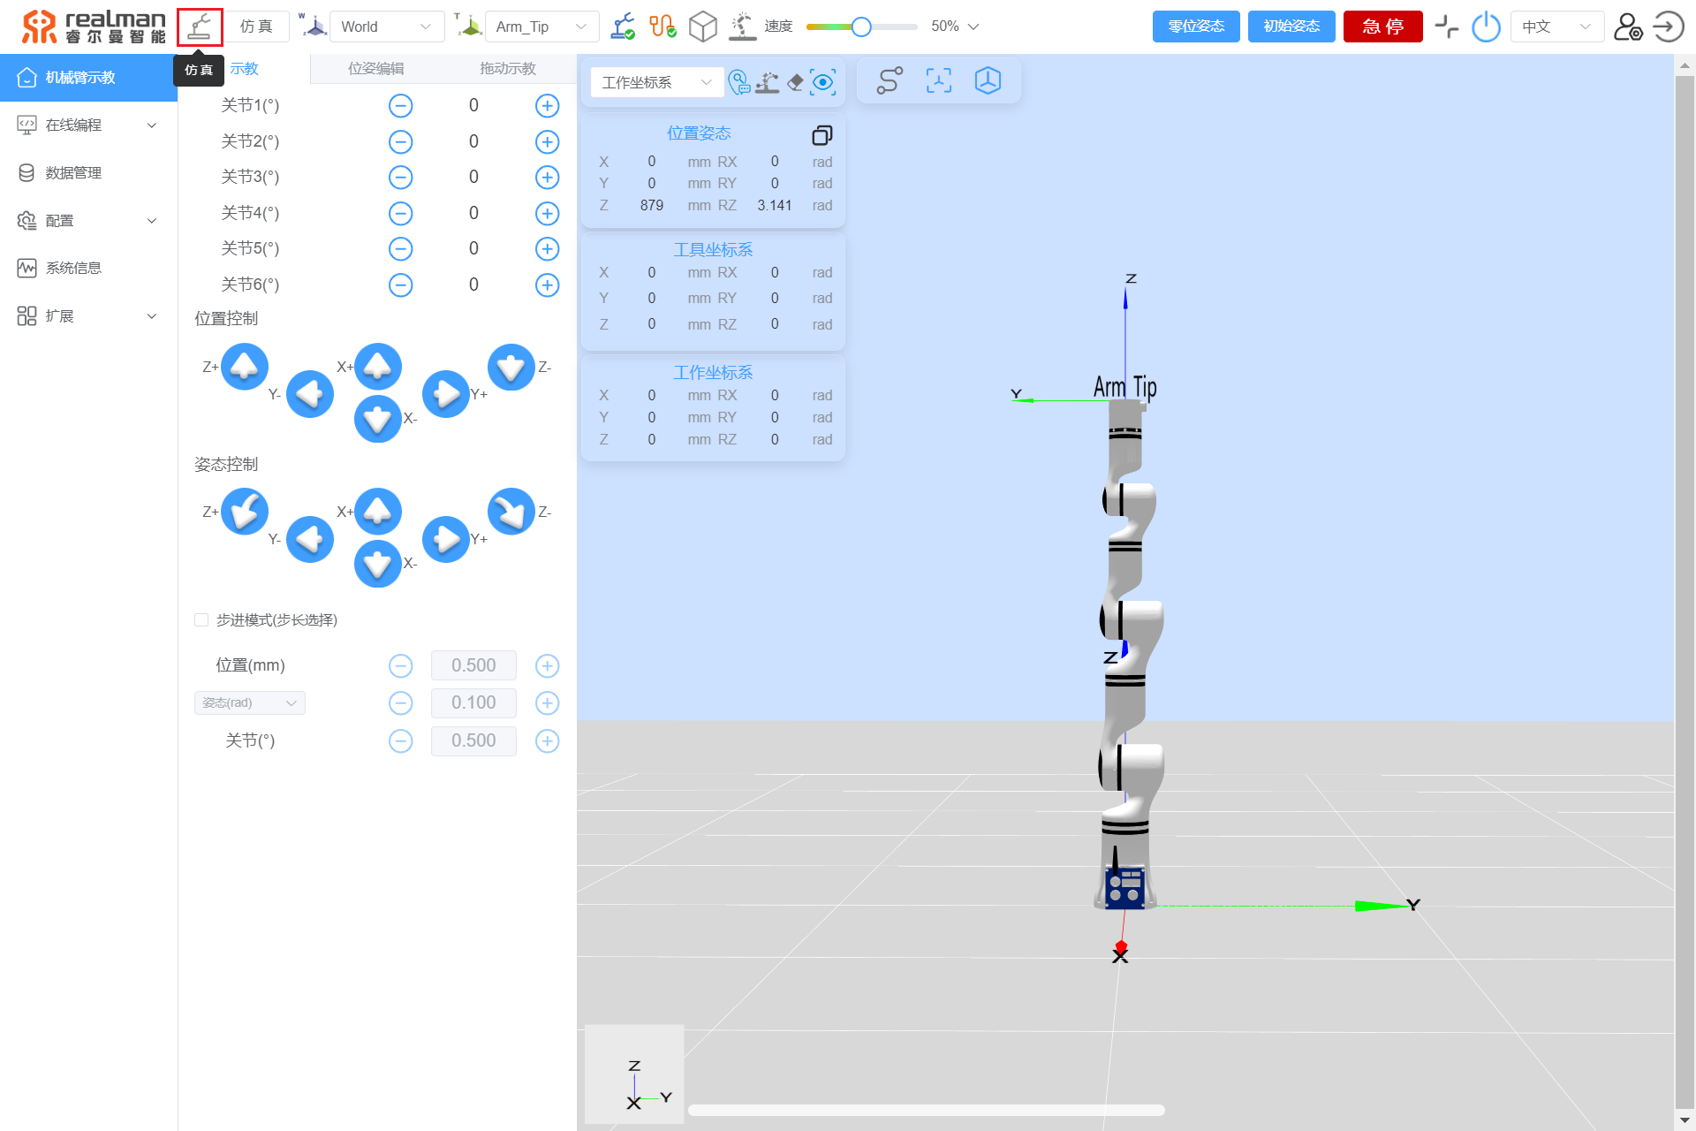
图13 机械臂控制
步骤五：升降机控制。
连接机械臂左臂后，在示教器左侧菜单选择“扩展 > 升降机控制”，此时升降机状态显示使能和在线或错误代码，然后根据需要进行升降控制，如图15所示。
注意：调试升降机时建议将速度调低至10%，对设备熟悉后再进行提速，以免造成意外。
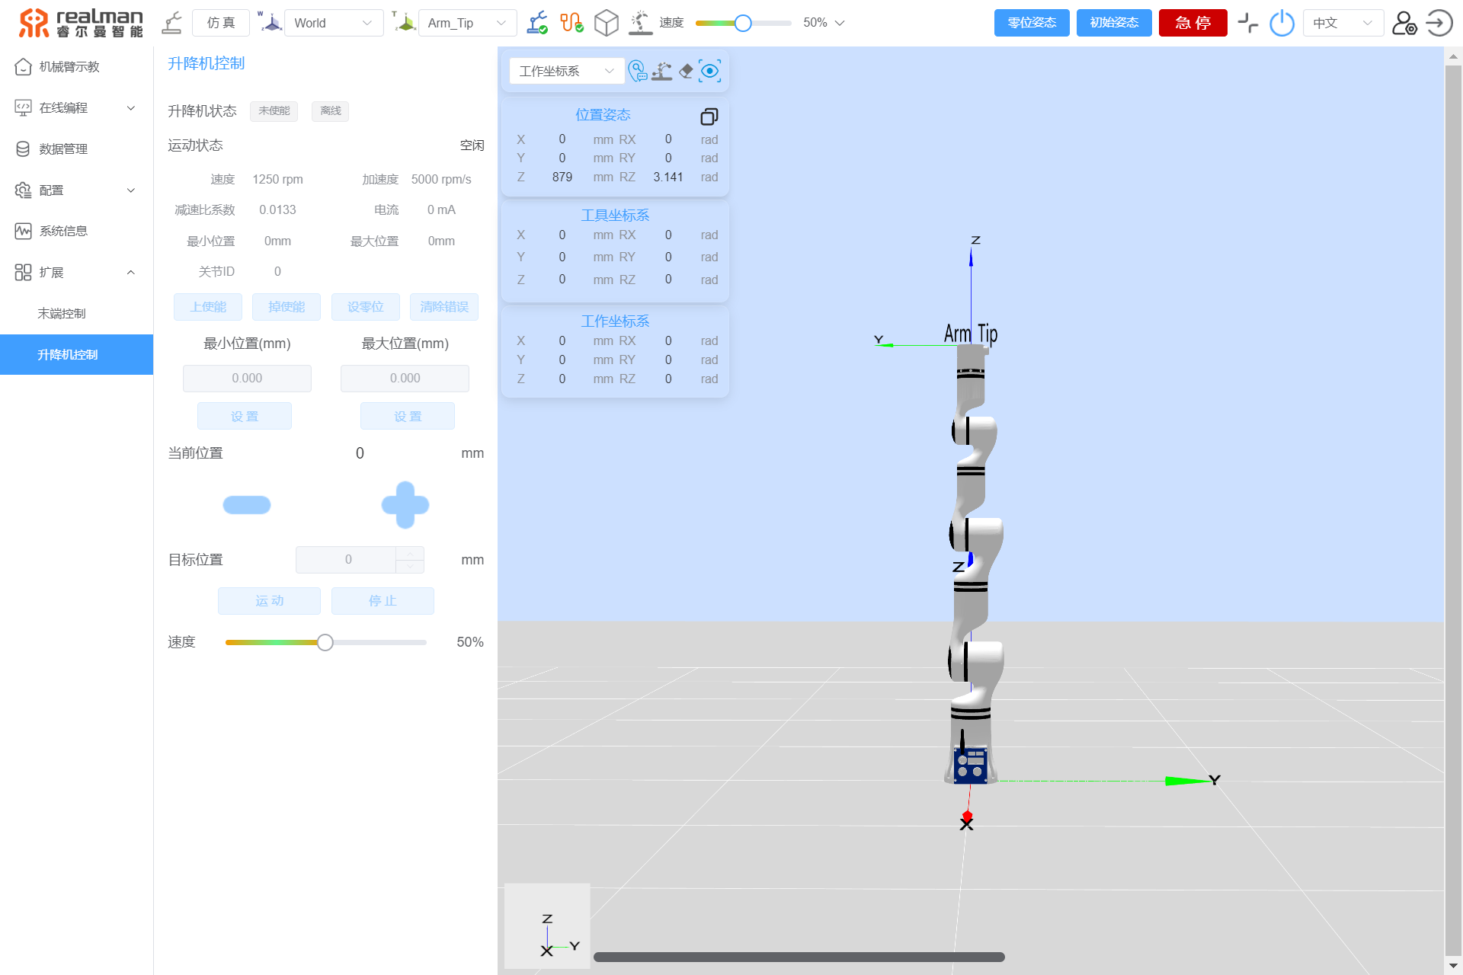
图14 升降机控制
步骤六：在线编程。
机械臂和升降机的在线编程功能，请参考《睿尔曼RM65系列机器人用户手册V3.4》。
步骤七：移动底盘建图
使用Woosh Mobile软件（运行于windows）和Woosh Design软件（运行于windows）进行移动底盘的环境建图和地图编辑。
步骤八：其他分系统调试。
其他分系统的开发和调试，可参考随箱U盘中相应的技术资料进行开发。

6.4 安全使用注意事项

6.4.1容易产生意外或伤害的操作：
- 三维空间避让
行为描述：进行机械臂控制（在线编程或拖拽示教）操作时、或进行升降机控制时，应考虑机器人本体或其他物体的三维空间避让，否则可能会对机器人本体外壳或者机械臂等造成磕碰、划伤。
应对措施：操作前应对动作进行预判，尽量避免危险操作，如无法避免，可以在初始调试时将速度调慢，留好反应时间；同时预判可能有风险发生时，应准备好拍下机器人的急停按钮，避免风险。
- 负载范围和断电状态
行为描述：使用两指夹爪进行夹取物体时，应保证夹取牢靠，同时注意不要超出机械臂和夹爪的负载范围。另外由于机械臂4轴、5轴和6轴无抱闸，在机械臂断电后（底盘没电或急停拍下时），4轴、5轴和6轴会在外力作用下运动，断电后应采取相应措施，以免造成意外。
应对措施：在夹取负载时遵循设备要求，在主动或意外断电时对末端负载进行处理，避免在机械臂4轴、5轴和6轴在外力作用下运动发生意外。

7 运输、贮存和开箱

7.1 装箱清单
名称 | 数量
具身双臂升降平台本体 | 1
两指平行夹爪 | 2
充电桩 | 1
料框 | 1
充电器 | 1

7.2 打包步骤
以下按照打包和运输的步骤进行描述，开箱即按照相反步骤进行操作
步骤一：
机器人在运输时应用拖拽示教将姿态按下图调整，如图15所示。同时升降柱降到最低，双臂收拢收拢，保持整机重心最低，以减少运输过程中对电机的冲击。
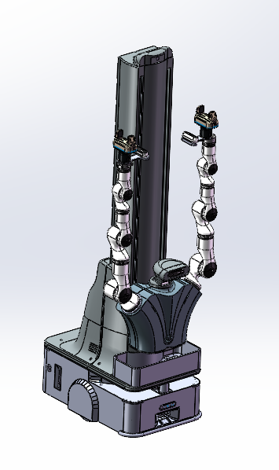
图15 具身双臂升降平台装箱姿态
步骤二：
用包装泡沫和包装膜将机器人包覆完整。同时打木箱对机器人进行保护。注意，对机器人进行人力搬运时，必须搬运底盘钣金外壳，不要搬运机器人双臂或外壳，以免损坏机器人的内部结构。

